

[Nom du projet]

Documentation fonctionnelle et technique

Sommaire
1. Présentation du projet
1.1 Objectifs du projet
1.2 Hors du champ d’application
1.3 Mesures du projet
2. Spécifications fonctionnelles
3. Spécifications techniques
3.1 Schémas de conception technique
3.2 Glossaire
3.3 Solutions techniques
3.4 Autres solutions non retenues

1. Présentation du projet

1.1 Objectifs du projet

TourGuide est une application qui aide les voyageurs à découvrir des attractions touristiques proches et à obtenir les meilleures offres de voyage. Les visites permettent l’acquisition de points de récompense.

Le public cible comprend les voyageurs et touristes souhaitant avoir des recommandations personnalisées pour leur voyages. L’application promet une expérience utilisateur de qualité, un système de récompenses, ainsi que – pour le volet développement - une architecture facilement maintenable et évolutive.

1.2 Hors du champ d’application

- Interface utilisateur graphique (l'application se concentre sur le backend).
- Persistance des données dans une base de données (les données sont stockées en mémoire).
- Authentification et autorisation des utilisateurs (les utilisateurs sont générés automatiquement au lancement de l’application).
- Intégration d’un système de réservation (module potentiellement intéressant à mettre en place).

1.3 Mesures du succès du projet

- La capacité du système à gérer 100 000 utilisateurs concurrents.
- Le maintien d'un temps de réponse acceptable sous charge (voir le document joint) ;
- Une couverture de tests satisfaisante (via le rapport JaCoCo).
- La modularité effective de l'architecture (séparation claire des préoccupations).
- La qualité et la clarté de la documentation technique (la Javadocs, le fichier Readme, les schémas générés par Spring Modulith).
- L'absence de vulnérabilités de sécurité critiques au moment de la livraison ainsi que le suivi permis par la CI/CD (notamment via Trivy et l’envoi d’alertes en fonction du niveau de criticité).

2. Spécifications fonctionnelles

- Suivi de localisation des utilisateurs : Mise à jour périodique de la position des utilisateurs et sauvegarde des localisations visitées.
- Découverte d'attractions touristiques : Accès aux informations des attractions les plus proches.
- Système de récompenses : Attribution de points pour les attractions visitées et calcul asynchrone des récompenses pour ne pas bloquer l'application.
- Recommandations de voyages : Génération d'offres de voyage personnalisées.

3. Spécifications techniques

3.1 Schémas de conception technique

L'application est organisée en modules distincts qui représentent différents domaines métier :

- Module Localisation (Location)

Gère tout ce qui concerne les positions géographiques, récupère en asynchrone les positions des utilisateurs via une bibliothèque GPS externe, et publie un événement UserLocationTrackedEvent lorsque de nouvelles positions sont enregistrées. Il fournit également des fonctionnalités pour trouver les attractions à proximité triées par distance.

- Module Utilisateur (User)

Centralise la gestion des utilisateurs et leurs informations, initialise les utilisateurs simulés au démarrage de l'application pour les tests, stocke les données utilisateur en mémoire, et écoute l’événement de suivi de localisation UserLocationTrackedEvent pour mettre à jour l'historique des localisations visitées. Publie VisitedLocationAddedEvent.

- Module Récompense (Reward)

Écoute l'événement VisitedLocationAddedEvent et déclenche un calcul asynchrone des récompenses. Utilise les données de localisation pour détecter les attractions à proximité et récupère les points via une bibliothèque externe.

- Module Suivi (Tracker)

Récupère périodiquement tous les utilisateurs et met à jour leur position à l'aide d'un thread d'arrière-plan. Il est déclenché par un événement au démarrage de l’application Spring.

- Module Voyage (Trip)

Appelle une bibliothèque de tarification externe via un adaptateur pour calculer les offres de voyage.

- Module Passerelle (Gateway)
Coordonne les appels entre les modules sans introduire de dépendances circulaires et inclut un contrôleur exposant les points d'accès de l'application.

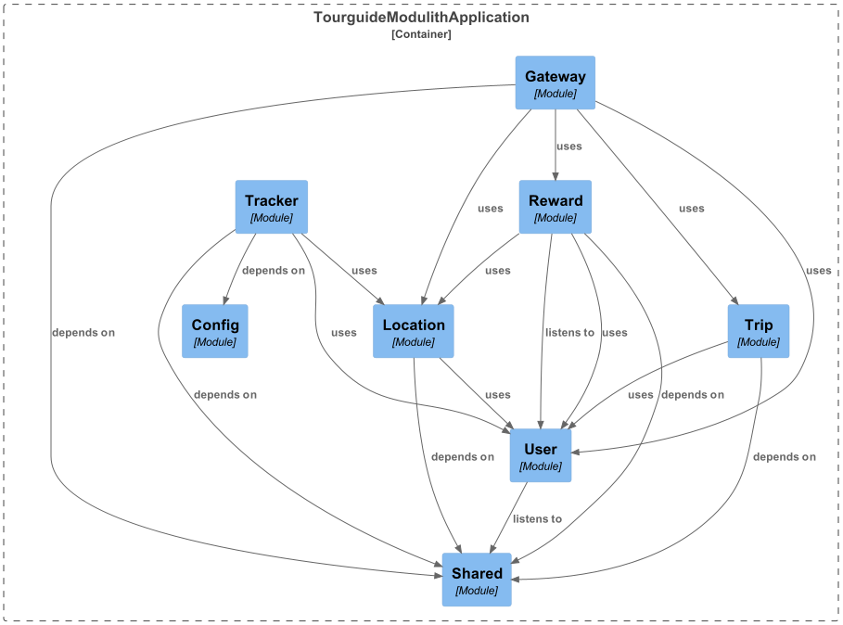

La communication entre les modules se fait via des événements (event-driven), cela permet une architecture réactive et non bloquante. Cela assure également l’absence de dépendances cycliques et donc un couplage faible facilitant une évolution potentielle vers du microservices. Évidemment, l’injection de dépendances en passant par les constructeurs est également présente.

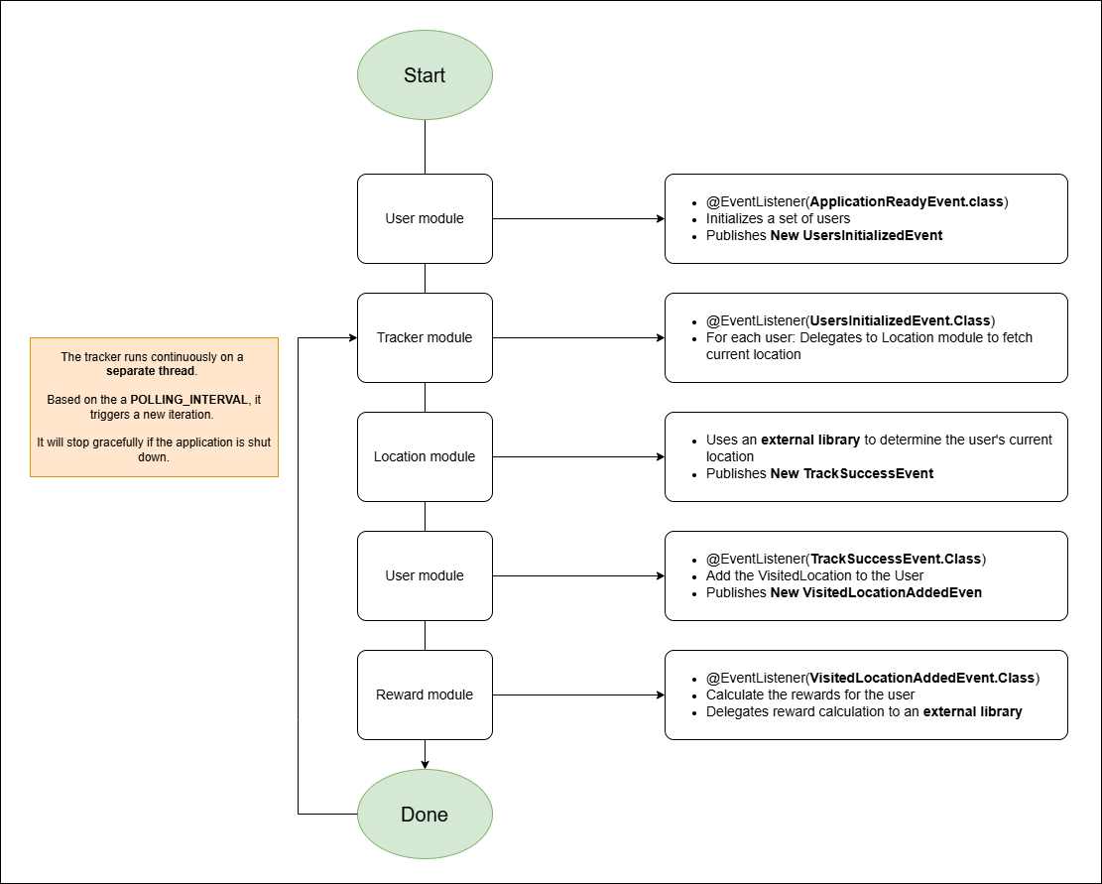

3.2 Glossaire

- Monolithe Modulaire : Architecture qui combine les avantages d'une application monolithique (simplicité de déploiement) avec ceux d'une architecture modulaire (séparation des préoccupations).
- Spring Modulith : Framework qui facilite la création d'applications monolithiques modulaires en Java.
- Event-Driven : les modules communiquent principalement via des événements, réduisant ainsi le couplage.
- Thread Pool : Ensemble de threads réutilisables qui exécutent des tâches en arrière-plan.
- CompletableFuture : API Java pour la programmation asynchrone et réactive.
- Gateway : Point d'entrée unique qui gère les requêtes et les dirige vers les services appropriés.
- Attraction : Point d'intérêt touristique que les utilisateurs peuvent visiter.
- VisitedLocation : Enregistrement d'une position géographique visitée par un utilisateur.
- Reward : Points attribués aux utilisateurs lorsqu'ils visitent des attractions.
- Trip Deal : Offre de voyage personnalisée proposée à l'utilisateur.

3.3 Solutions techniques

- Architecture Monolithique Modulaire avec Spring Modulith
- Permet une séparation claire des préoccupations tout en maintenant la simplicité du déploiement
- Chaque module a sa propre API bien définie et ses implémentations encapsulées
- Facilite la maintenance et l'évolution du code
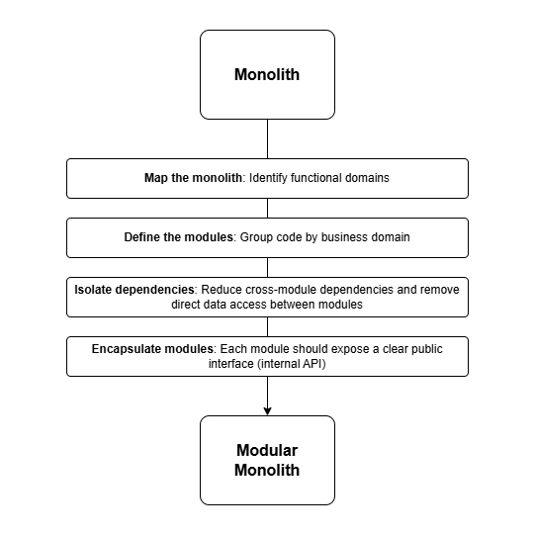
- Communication Event-Driven
- Les modules communiquent via des événements comme VisitedLocationAddedEvent et UsersInitializedEvent
- Réduit le couplage entre les modules
- Permet des workflows réactifs et non bloquants
- Concurrence et Performance
- Utilisation de Thread Pools pour gérer les tâches en arrière-plan
- CompletableFuture pour l'exécution asynchrone et parallèle
- Ces stratégies permettent à l'application de gérer 100 000 utilisateurs concurrents
- Conteneurisation avec Docker
- L'application est empaquetée dans une image Docker pour faciliter le déploiement
- Utilisation d'un processus de build en deux étapes pour optimiser la taille de l'image
- L'image est configurée pour s'exécuter avec un utilisateur non-root pour plus de sécurité
- Pipeline CI/CD
- Intégration et déploiement continus
- Génération automatique de documentation (JavaDocs)
- Rapports de couverture de code (JaCoCo)
- Analyse de sécurité de l'image Docker (Trivy)
- Mappage Objet-Objet avec MapStruct
- Simplifie la conversion entre différents modèles d'objets
- Réduit le code boilerplate et améliore la maintenabilité

3.4 Autres solutions non retenues

- Architecture Microservices
- Avantages : Déploiement indépendant des services, isolation complète des domaines
- Pourquoi non retenue : Complexité accrue du déploiement et de l'orchestration, surcharge de communication réseau. Complexité excessive pour les besoins actuels du projet
- Base de données relationnelle pour la persistance
- Avantages : Persistance des données, requêtes complexes, intégrité référentielle
- Pourquoi non retenue : Pour des raisons de simplicité et de performance, le stockage en mémoire a été privilégié dans cette phase du projet.
- Framework de messagerie externe (comme Kafka ou RabbitMQ)
- Avantages : Communication asynchrone robuste, distribution à grande échelle
- Pourquoi non retenue : Le mécanisme d'événements de Spring est suffisant.

